ข้อกฎหมาย

ข้อบัญญัติองค์การบริหารส่วนจังหวัดบึงกาฬ เรื่อง การเรียกเก็บค่าธรรมเนียมบำรุงองค์การริหารส่วนจังหวัดจากผู้เข้าพักในโรงแรม พ.ศ.2555
คำนิยาม
“โรงแรม” หมายความว่า บรรดาสถานที่ทุกชนิดที่จัดตั้งขึ้นเพื่อรับสินจ้างสำหรับคนเดินทางหรือบุคคลที่ประสงค์จะหาที่อยู่หรือที่พักชั่วคราว
“ผู้ประกอบการโรงแรม” หมายความว่า ผู้ประกอบธุรกิจโรงแรม ตามพระราชบัญญัติโรงแรม พ.ศ.2547
“ผู้จัดการโรงแรม” หมายความว่า ผู้จัดการโรงแรม ตามพระราชบัญญัติโรงแรม พ.ศ.2547
“ผู้พัก” หมายความว่า คนเดินทางหรือบุคคลอื่นใดที่ ใช้บริการที่พักอาศัยในโรงแรมเพื่ออยู่หรือพักชั่วคราว
“ค่าเช่าห้องพัก” หมายความว่า ค่าเช่าห้องพักที่โรงแรมเรียกเก็บจากผู้พักและให้หมายความรวมถึงทรัพย์สิน ค่าตอบแทนซึ่งอาจคำนวณเป็นเงินได้
“ค่าธรรมเนียม” หมายความว่า ค่าธรรมเนียมบำรุงองค์การบริหารส่วนจังหวัดจากผู้เข้าพักในโรงแรม
“องค์การบริหารส่วนจังหวัด” หมายความว่า องค์การบริหารส่วนจังหวัดบึงกาฬ

ขั้นตอนการยื่นแบบและชำระค่าธรรมเนียม

- ผู้ประกอบการหรือผู้จัดการโรงแรมจัดเก็บนำส่งค่าธรรมเนียมที่องค์การบริหารส่วนจังหวัดบึงกาฬ ภายในวันที่ 10 ของเดือนถัดไป
- แบบรายการนำส่งเงินค่าธรรมเนียมบำรุง องค์การบริหารส่วนจังหวัด แบบ อบจ.บก. 3
- แบบรายงานการเรียกเก็บค่าธรรมเนียมบำรุงองค์การบริหารส่วนจังหวัด แบบ อบจ.บก. 2
- แบบบัญชีผู้พักและรายละเอียดในการเรียกเก็บค่าธรรมเนียมบำรุงองค์การบริหารส่วนจังหวัด แบบ อบจ.บก รร.6
ดาวน์โหลดแบบฟอร์ม http://buengkanpao.go.th

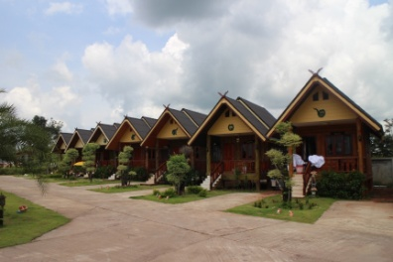

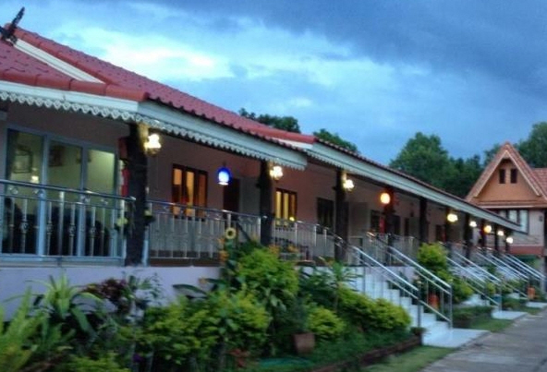

อัตราค่าธรรมเนียม

อัตราร้อยละ 1 ของค่าเช่าห้องพักโดยผู้ประกอบการและผู้จัดการโรงแรมเรียกเก็บค่าธรรมเนียมจากผู้พักแทนองค์การบริหารส่วนจังหวัดบึงกาฬ

ผู้ควบคุมและผู้จัดการโรงแรมมีหน้าที่ดังนี้หน้าที่

- ออกหนังสือรับรองการเรียกเก็บภาษีค่าธรรมเนียม
ให้แก่ผู้พักเพื่อเป็นหลักฐานการชำระค่าธรรมเนียมให้แก่องค์การบริหารส่วนจังหวัด
2. จัดให้มีการปิดประกาศข้อบัญญัติไว้โดยเปิดเผยให้ผู้พักทราบ
3. จัดทำบัญชีผู้พัก และรายละเอียดค่าธรรมเนียมที่เรียกเก็บตามแบบที่นายกองค์การบริหารส่วนจังหวัดประกาศกำหนด

ช่องทางการยื่นแบบและการชำระภาษี
1. ยื่นแบบด้วยตนเองและรับชำระเป็นเงินสดกับเจ้าหน้าที่ ณ องค์การบริหารส่วนจังหวัดบึงกาฬ
2. ยื่นแบบทางไปรษณีย์และชำระผ่านธนาณัติหรือตั๋วแลกเงิน หรือเช็ค ส่งมาที่องค์การบริหารส่วนจังหวัดบึงกาฬ
3. ยื่นแบบทางไปรษณีย์มาที่องค์การบริหารส่วนจังหวัด บึงกาฬและโอนเงินเข้าบัญชี ธนาคารกรุงไทย สาขาบึงกาฬ
เลขที่ 447-0-29255-9 (โทรแจ้งเจ้าหน้าที่หลังโอนเงิน)
บทกำหนดโทษ
1.) ผู้พักผู้ใดไม่เสียค่าธรรมเนียม ต้องระวางโทษจำคุกไม่เกิน 1 เดือน หรือปรับไม่เกิน 1,000 บาท หรือทั้งจำทั้งปรับ
2.) ผู้ประกอบการและผู้จัดการโรงแรมไม่เรียกเก็บค่าธรรมเนียม ต้องระวางโทษและจำคุกไม่เกิน 3 เดือน หรือปรับไม่เกิน 5,000 บาท หรือทั้งจำทั้งปรับ
3.) ผู้ประกอบการและจัดการโรงแรมผู้ใดไม่นำส่งค่าธรรมเนียมต้องระวางโทษจำคุกไม่เกิน 3 เดือน หรือปรับ ไม่เกิน 5,000 บาท หรือทั้งจำทั้งปรับ
4.) ผู้ใดแจ้งข้อความอันเป็นเท็จ ให้ถ้อยคำอันเป็นเท็จ หรือนำพยานหลักฐานเท็จมาแสดงเพื่อจะไม่เสียค่าธรรมเนียมไม่เรียกเก็บค่าธรรมเนียม หรือ ไม่นำส่งค่าธรรมเนียมต้องระวางโทษจำคุกไม่เกิน 6 เดือน หรือปรับไม่เกิน 10,000 บาท หรือทั้งจำทั้งปรับ

เงินภาษีทุกบาทมีค่า ร่วมพัฒนาท้องถิ่นให้เจริญ
ร่วมใจพัฒนาบึงกาฬ โปรดเสียภาษีอย่างถูกต้อง

E-mail:Collect_tax@buengkanpao.go.th

ท่านทราบหรือไม่ว่า

ท่านมีส่วนร่วมในการพัฒนาท้องถิ่นอย่างไร
1. โครงการก่อสร้างสาธารณูปโภคพื้นฐาน เช่น ก่อสร้างถนน ไฟฟ้า ประปา แหล่งน้ำ เป็นต้น
2. โครงการส่งเสริมสาธารณสุข
3. โครงการรักษาสิ่งแวดล้อม เช่น การขุดลอกคูคลอง
4. โครงการส่งเสริมการศึกษา การกีฬา และนันทนาการ เช่น ก่อสร้างโรงเรียน,สร้างห้องสมุดประชาชน,สร้างสนามกีฬา
5. โครงการส่งเสริมการท่องเที่ยวในจังหวัดบึงกาฬ
6. โครงการส่งเสริมคุณภาพชีวิตเด็ก, สตรี, คนชราและผู้ด้อยโอกาส
7. โครงการบำรุงรักษาศิลปวัฒนธรรมประเพณี
ฯลฯ
สามารถสอบถามข้อมูลเพิ่มเติมได้ที่
- ฝ่ายเร่งรัดและจัดเก็บรายได้ กองคลัง
องค์การบริหารส่วนจังหวัดบึงกาฬ เลขที่ 198 ม.8 ต.บึงกาฬ อ.เมืองบึงกาฬ จ.บึงกาฬ 38000
- โทร.0-4249-2754-5 ต่อ 130
- ติดต่อผ่าน Application Line โดยสแกน คิวอาร์โค๊ตด้านล่าง

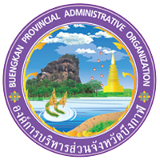
เอกสารประชาสัมพันธ์
การจัดเก็บค่าธรรมเนียมบำรุง
องค์การบริหารส่วนจังหวัด
จากผู้เข้าพักในโรงแรม

ร่วมมือกันชำระภาษี สร้างสรรค์สิ่งที่ดี
พัฒนาบึงกาฬก้าวไกล

